Концерн "Беллегпром" нарастил экспорт в Азию
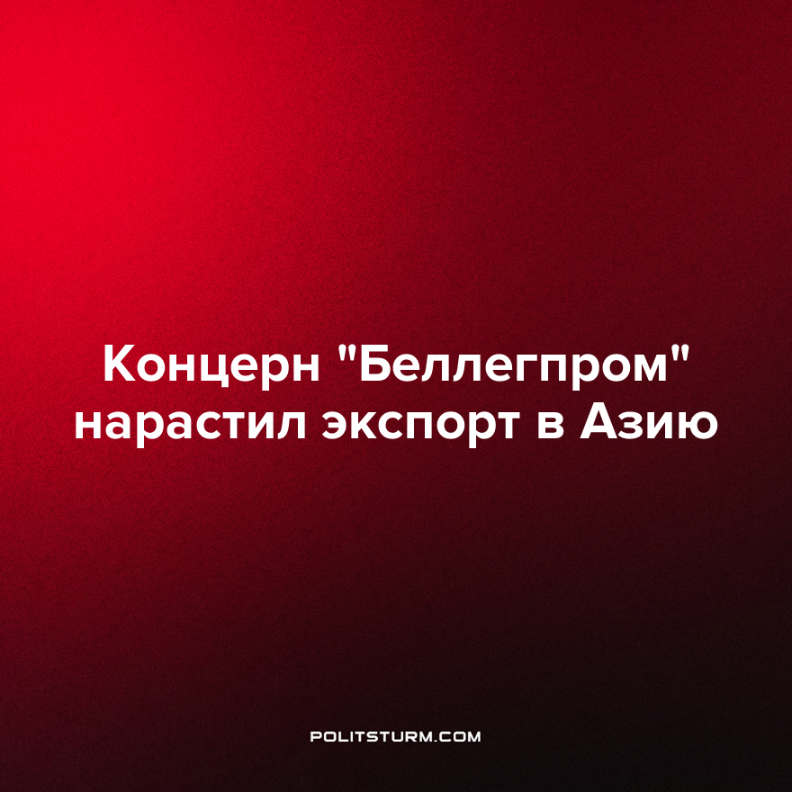

Оригинальная статья
2022-12-15
2 мин. на чтение

Председатель концерна Татьяна Лугина заявила, что предприятия “Беллегпрома” в 2022 увеличили экспорт в страны Азии.
"По рынкам Азии мы в этом году неплохо отработали, темп роста — 137%. Мы увеличили свое присутствие по экспорту на рынке Казахстана, Азербайджана, Армении. Новый рынок в этом году, на который мы до этого не поставляли, — рынок Таджикистана. Увеличили свое присутствие в Индии. Предприятия концерна увеличили поставку в Китай в четыре раза за счет готовой кожи. Про Африку думаем. Если говорить в целом по отрасли, по предприятиям концерна, то мы выполняем показатели по экспорту, по итогам года ожидаем 111,4%", — заявила председатель концерна.
В Подмосковье — в Солнечногорском районе Московской области недавно открылся торговый дом предприятий "Беллегпрома" площадью в 400 кв. м.
"Эта площадка собрала около 20-25 производителей товаров разного назначения. Все, что мы выпускаем, и чем мы гордимся в Беларуси. Сегодня у нас темпы роста поставок в Российскую Федерацию — 130% по предприятиям концерна", — отметила Татьяна Лугина.
Согласно данным сайта Белорусского государственного концерна по производству и реализации товаров легкой промышленности, в состав концерна входят предприятия различной формы собственности (ОАО, ЗАО, УП, СООО, ИП…) как государственной, так и частной. Половину товаров легкой промышленности выпускают предприятия объединенные в концерн. Это 71 игрок из около двух тысяч организаций. 71 предприятие составляет 3,55% от 2000 предприятий. На долю 3,55% предприятий приходится около 50% выпускаемой продукции. В среднем на долю оставшихся 96,45% предприятий остается 0,025% выпускаемой продукции (50%/2000 шт.). По сравнению с концерном, их количество продукции и производственные мощности по отдельности есть ничто. Что, в свою очередь, свидетельствует о монополии "Беллегпрома".
Легкая промышленность формирует порядка 1,1% от ВВП, что свидетельствует о неравномерности развития отраслей народного хозяйства и слабости ее промышленного потенциала.
В 2021 году на одного жителя Белоруссии выпускалось 4,5 штуки трикотажных изделий, 0,7 пар обуви, 15,7 пар чулочно-носочных изделий. Причем около 60% продукции всей легкой промышленности экспортируется. Очевидно, что предприятия именуемые народными не закрывают спрос белорусского общества, причем экспортируют они больше половины продукции, что делает их скорее международными.
Причем торговля ведется как с Арменией, партнером по военному блоку ОДКБ, так и с Азербайджаном, с которым у Армении острые отношения. Это свидетельствует, что капитал не знает границ, капиталу не ведомы ни союзники, ни их противники. Для производителя представляет интерес лишь рынок сбыта. Так же предприятия "Беллегпрома" из-за большой доли производства могут диктовать свои условия на внутреннем рынке одиночным мелким конкурентам.
Объединившись в концерн, предприятия, на примере торгового дома в Подмосковье, занимают рынки в других странах, создают там торговые объекты, на которых трудятся граждане других стран. Это в чистом виде вывоз капитала за границу, в данном случае не промышленного, а торгового. Это и делает Белоруссию империалистическим государством, обличает хищнические интересы господствующего капитала.
Источники: Белта - «Предприятия "Беллегпрома" в 2022 году увеличили поставки в страны Азии» от 12 декабря 2022 г.
Сайт «Белорусского государственного концерна по производству и реализации товаров легкой промышленности»

Оригинальная статья

